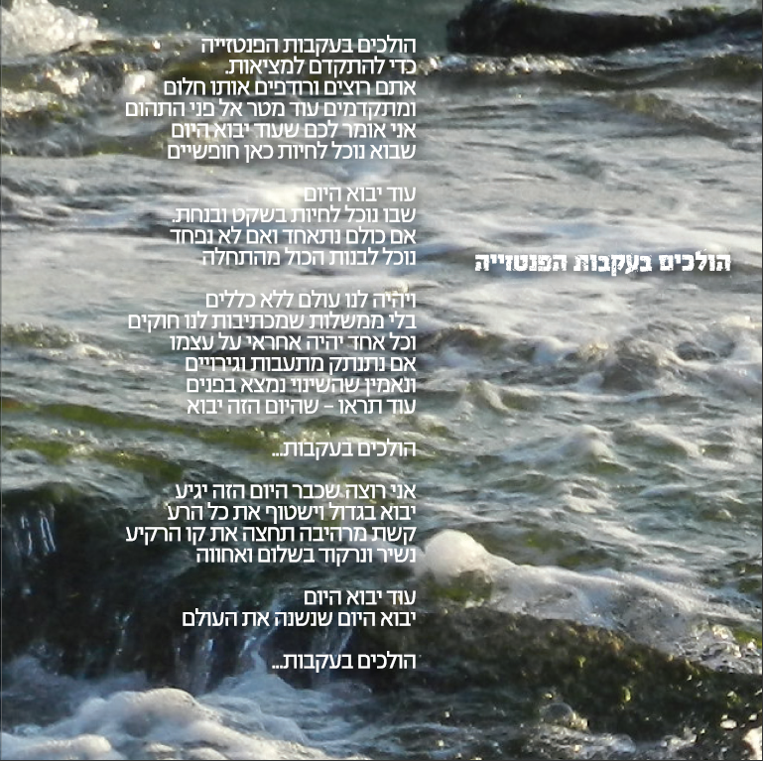
"הולכים בעקבות הפנטזייה" הוא סינגל שני מתוך אלבום הבכורה של ים רגב – "מסע בעקבות האמת".
האלבום הוא אלבום רגאיי שורשי שמשלב בתוכו השפעות מוזיקליות רבות ביניהן רוק, Funk, מוסיקת עולם ודאב, הוקלט ומוקסס באולפן: "גרין האוס אפקט", בהפקה מוזיקלית ועיבודים של אמיר אסטליין ואיקי לוי.
"הולכים בעקבות הפטזייה" הוא אחד השירים הבולטים ביותר באלבום. השיר מכיל מחאה חברתית נוקבת לצד תקווה ואמונה במציאות חלופית טובה יותר. ים מספר בשיר על המרדף חסר הטעם של החברה אחרי הצלחה חומרית, לעומת השינוי שיכול להגיע מתוכנו.
ים מתאר שינוי שאחריו חיינו לא עוד יהיו מבוססים על גירויי העידן הטכנולוגי, על חמדנות וכוחנות – אלא על שמחה, שלום ואחווה.
"הולכים בעקבות הפנטזייה מדבר על ללכת בעקבות החלומות, הרצונות והשאיפות שלך, ללא כל היסוס או פחד מתגובה של הסובבים אותך או החברה כולה," ים אומר.
"לחיות את החלום שלך בכל יום בידיעה שהשינוי הולך לקרות מחר אם לא הערב. 'מחשבה בוראת מציאות'. אם נחיה את החלום שלנו, לאט לאט הוא יהפוך להיות החיים האמיתיים, המציאות.
הפנטזייה שלי, שאני מתאר בשיר, מדברת על הרצון להיות חופשיים ואפילו טומנת בתוכה רמז עדין על חזון אחרית הימים.
בזמן האחרון הגענו למצב של כאוס, ולא נוכל להמשיך כך יותר. התאבות והבצע האנושי עוברים כל גבול. כסף וסקס מסובבים את העולם ומכשירים אלקטרוניים מזעריים מתכננים לנו את החיים.
חייבים שינוי גדול. הרבה יותר גדול ממה שאנחנו יכולים לעשות כבני אדם יחידים. שינוי בדמות מהפכה."

"הפנטזייה שלי מדברת על היום שאחרי. היום שבו ימות היצר הרע. היום שבו נבין שעדיף לזנוח את מלחמות האגו; את הרדיפה אחרי השקל; את החיים החומריים והשקריים; נפסיק להאמין לכל השקרים שאומרים לנו; ולדרכים ולנורמות שמכתיבים לנו לחיות לפיהם.
היום שבו במקום שנאת אחים נפיץ אהבת חינם.
עוד תראו שהיום הזה יבוא."
האמונה החזקה שמתפרצת ממילות השיר, וממילותיהם של שאר השירים באלבום "מסע בעקבות האמת" כולו, נעשתה מצרך נדיר במוזיקה של ימינו.
באלבום בולטת שאיפתו של ים למצב חברתי שמבוסס על הדדיות, קבלה ונתינה, חדוות החיים ואהבת הזולת; האמונה שכל אחד זכאי לחיות את חייו ולהיות נאמן לעצמו בדרכו שלו; וכל זאת לצד רצון עז לצדק ושוויון, אחריות, אמת ויסודות איתנים לחברה שלנו.
בהיותו אמן רגאיי שורשי, ובשחרור הסינגל המהפכני "הולכים בעקבות הפנטזייה", ים מחזיר אותנו לשנים קודמות – כנראה ה-60 וה-70 – שבהן מוזיקאים אכן הצליחו לייצר מהפיכה חברתית.
ועם הפקה מעולה, מוזיקה עשירה, קול ייחודי ואמונה כל כך חזקה – מי אנחנו שנפקפק.

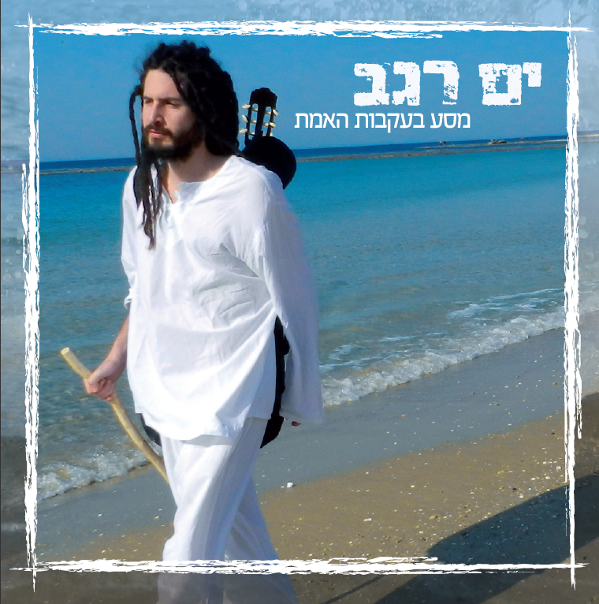

"הולכים בעקבות הפנטזייה" מופע השקה:
יום ג', 05.06.2012, 22:00
לגנסקי פאב
רח' הרצל 31, נתניה

מילים ולחן: ים רגב
עיבוד והפקה מוזיקלית: אמיר אסטליין, איקי לוי
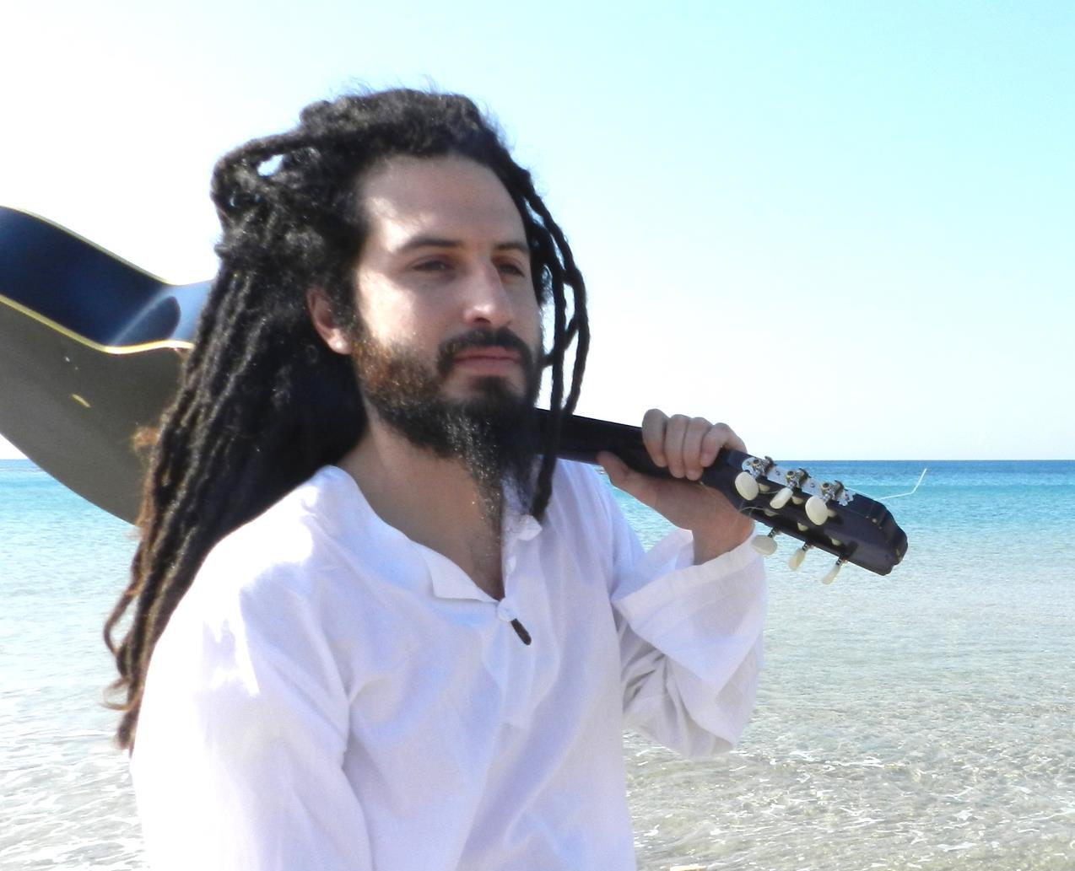
ים רגב: שירה, גיטרה, קלידים וכלי הקשה
איקי לוי: בס, קולות
אמיר אסטליין: קלידים וכלי הקשה
אביה שורפ: גיטרה
שי מיארה: תופים
אסתר ראדה: קולות
שי סביר: טרומבון
יבגני לובליון: חצוצרה
יורי שבצ'וק: סקסופון
הוקלט ומוקסס באולפן "גרין האוס אפקט" ע"י: אמיר אסטליין
מאסטרינג: יעקוב מורנו
עיצוב עטיפה: ktimadmadvertisingshop
תודה ל: מאיר קדוש, יריב וחן אמיתי, אלינור צאיג, אלון הראל,שניר ורדי, אורי נפתלי ודותן לוי.

